## 市场调研

我们在市面上找了许多款类似的产品

## 1.游民星空

<https://www.gamersky.com/>

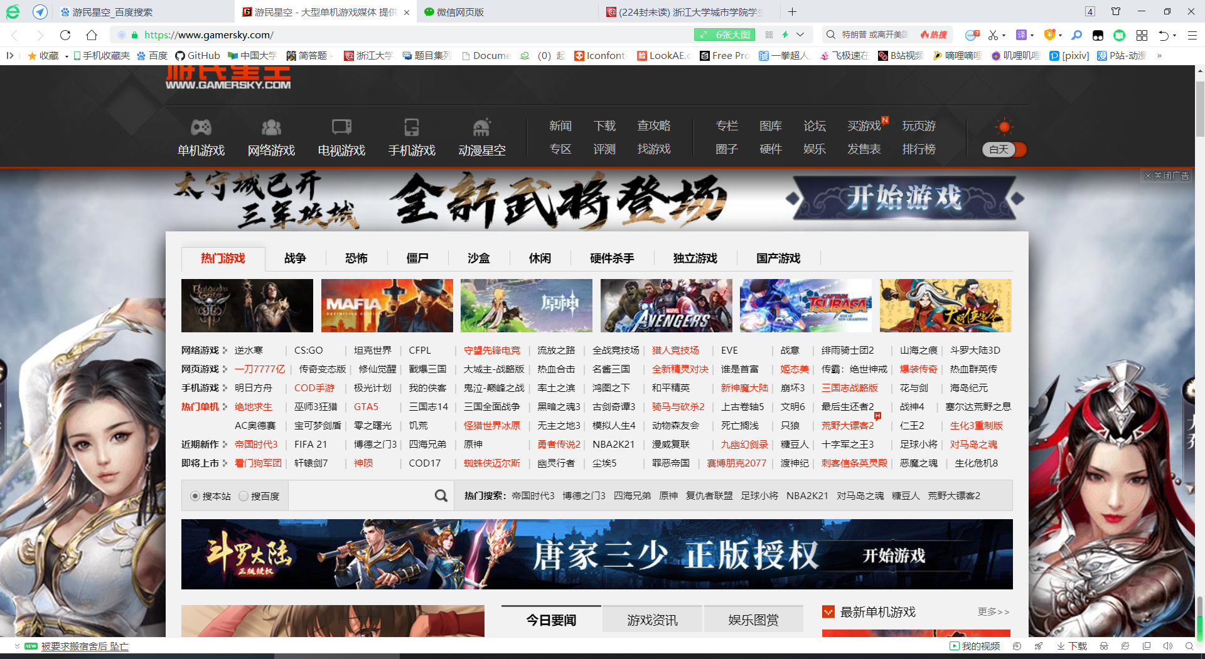

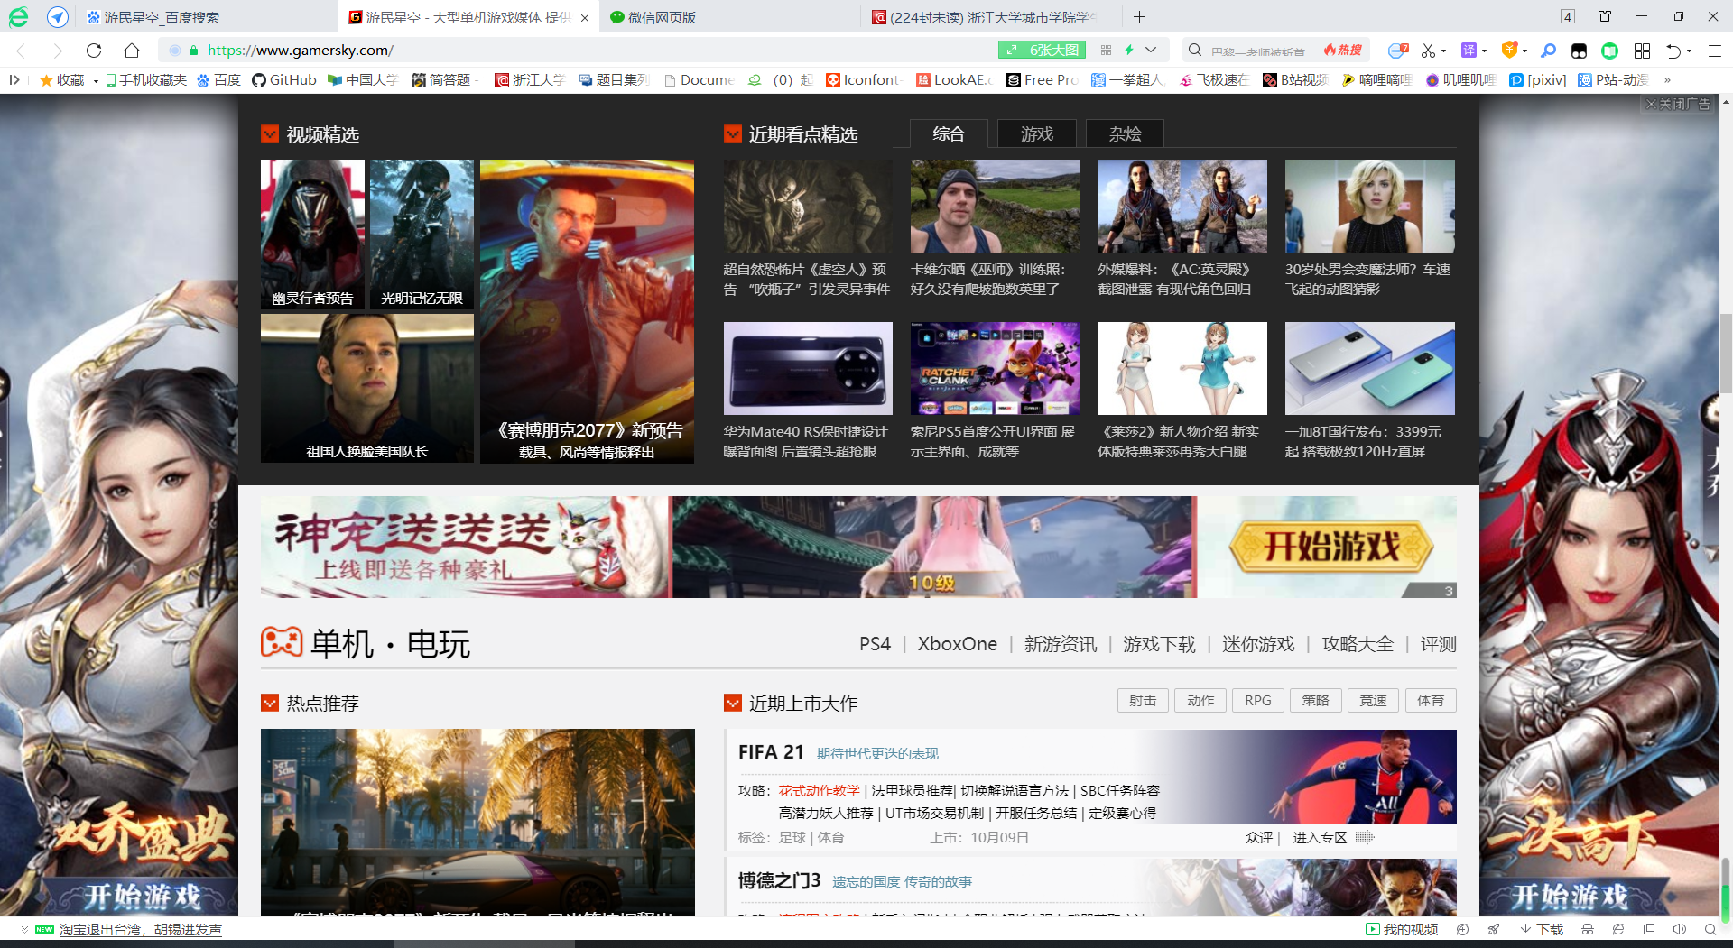



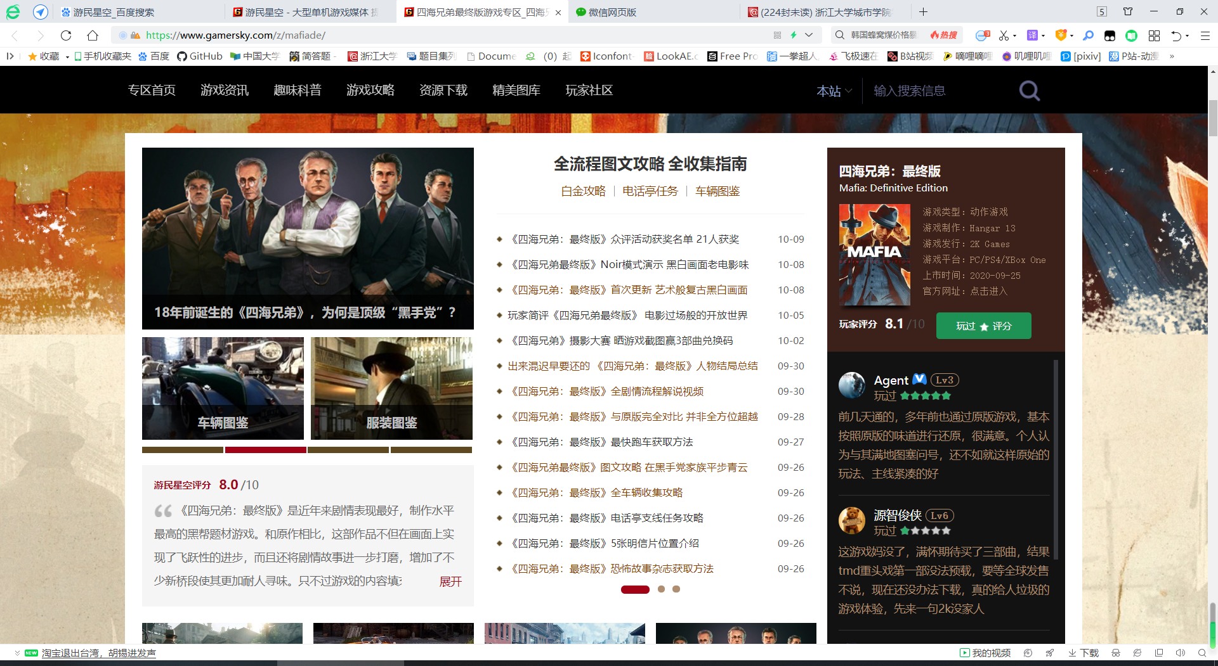

较为老牌的游戏攻略网站，早年由于互联网混乱问题，因此是靠盗版游戏初步发家的，现转变经营思路，成为国内少数正统的游戏媒体，也是我们主要模仿的对象。

## 2.游侠网

<https://www.ali213.net/>

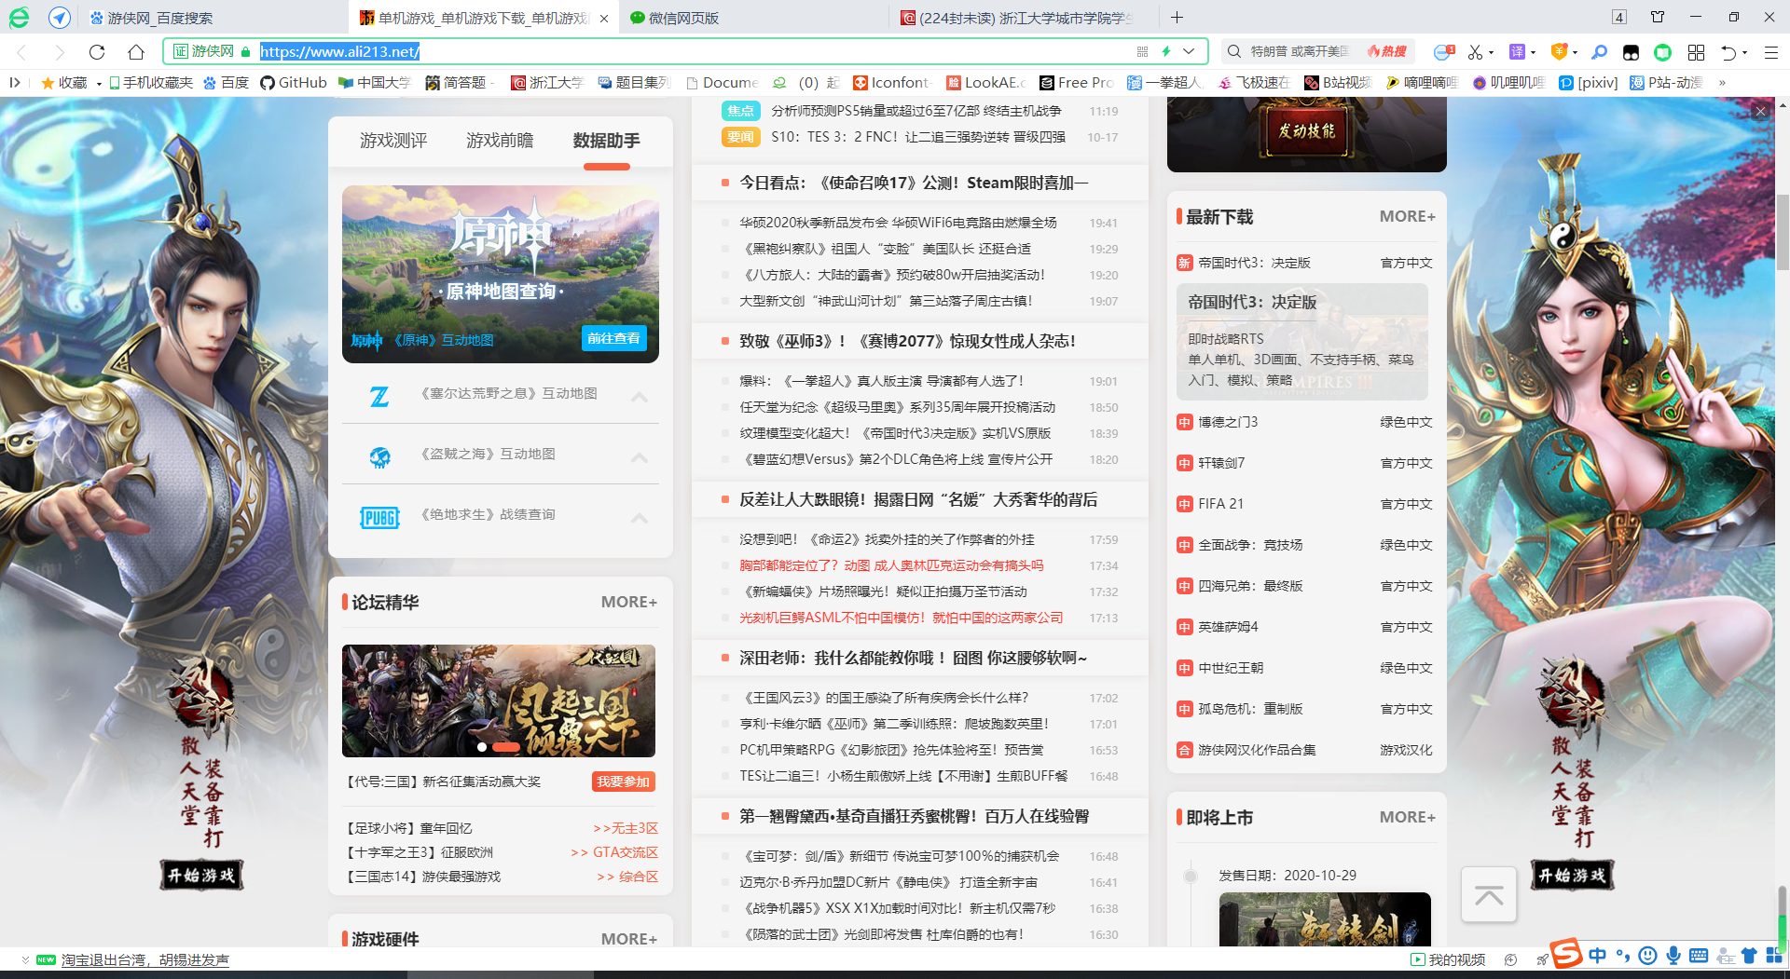



与游民星空的经营路线类似，但目前仍然具有盗版业务。

## 3.小黑盒

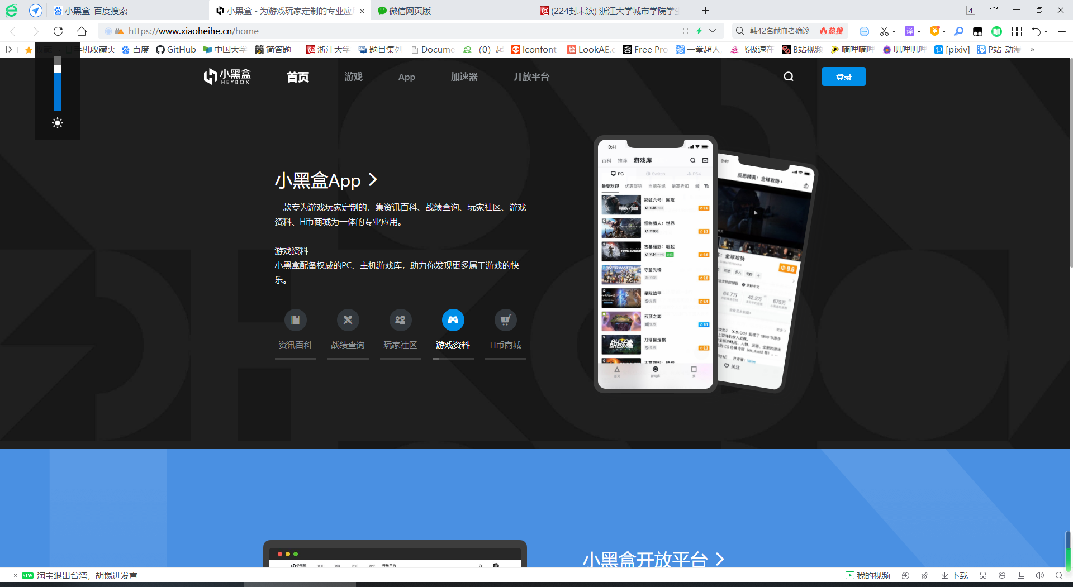

无网页端形式，但是给游戏玩家带来了体验较好的玩家社区，比起上两个案例来说，更加注重社交。